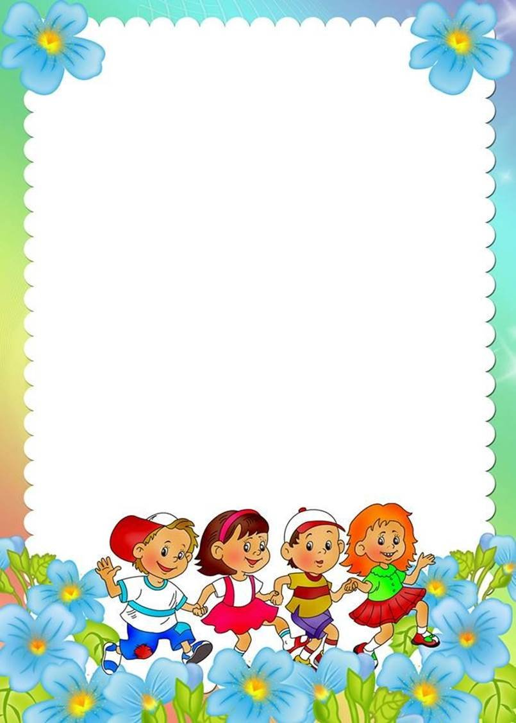
МОУ «Чойская СОШ»
Детский сад «Сказка»

Матрешка – народная игрушка
ПЕДАГОГИЧЕСКИЙ ПРОЕКТ
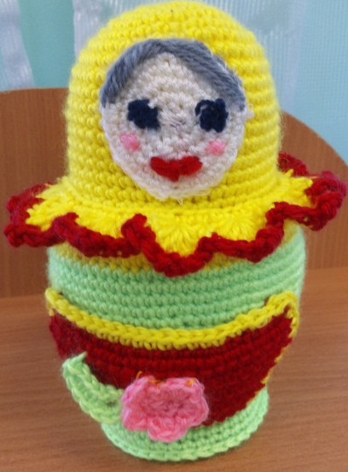

Автор: Марина Александровна Мирасова
воспитатель

с.Чоя
2021г.
«Мы уверены в том, что народная игрушка, является при тщательном ее
изучении , неисчерпаемым источником мудрой и творческой педагогики.»
Е. Флерина

Тема «Матрешка – народная игрушка».
Тип проекта: познавательно – творческий, краткосрочный.
Продолжительность проекта – с 15 марта по 19 марта 2021г.
Участники проекта: дети средней группы «Гномики», воспитатель, родители воспитанников группы.

Актуальность проекта.

Проблема. Актуальность этой проблемы заключается в том, что в наше время достаточно всяких игрушек и наших детей трудно чем – либо удивить. Целенаправленное ознакомление детей с русской игрушкой матрёшкой – это одна из частей формирования у детей патриотизма. Расширить круг представления о разнообразии этой игрушки, дать о ней некоторые доступные для ребёнка исторические сведения – это значит приобщить детей к прекрасному .
Значимая для детей проблема: как появилась матрешка, какие бывают матрешки?
На решение этой проблемы и направлен мой проект.
Недостаток знаний о русских народных матрёшках был выявлен при беседе с детьми.

Цель проекта: воспитать интерес к истории России, народному творчеству на примере русской матрёшки; формировать у детей чувство патриотизма.

Задачи проекта:
Задачи для детей:
- познакомить детей с историей матрешки как видом народного промысла;
- дать знания о матрешке, о ее цветовой гамме;
- освоить некоторые художественные элементы;
- содействовать развитию творческих способностей детей.
Для родителей:
- вызывать интерес к русской народной игрушке;
- приобщать к истокам русской народной культуры;
- учитывать опыт детей, приобретенный в детском саду.
Для педагога:
- способствовать творческой активности детей;
- создать условия для формирования у детей познавательных умений;
- вовлекать семьи воспитанников в образовательный процесс.

Предполагаемые результаты:
Дети: у детей сформируются представления о русской народной игрушке - матрешке, знания об истории возникновения игрушки матрёшки, уважительное отношение к мастерам русского народного декоративно - прикладного искусства.

Родители: повышение педагогической культуры родителей, установить с
ними доверительные партнерские отношения.
Продукт проекта:
Организация мини – музея авторских матрешек, сделанных
руками родителей и детей.

Этапы работы над проектом:
1. Подготовительный
Воспитатель: подбор материала и оборудования для занятий, бесед, дидактических игр с детьми.
Сотрудничество с родителями: беседа с родителями о необходимости участия их
в проекте.

2. Основной
Мероприятия по работе с детьми:
- чтение загадок и стихотворений о матрешках (приложение №1),
- рисование, лепка, конструирование (приложения № 2,3,4),
- дидактические игры (приложение № 5),
- презентация-беседа «Русские матрешки»,
- слушание и пение с детьми песни «Мы веселые
матрешки».
Сотрудничество с родителями:
- Папка –передвижка «История возникновения матрешки» (приложение № 6),
- памятка « Игры с матрешкой дома»,(приложение № 7),
- изготовление авторских матрешек (рисунок, аппликация, поделка),
– родители и дети.

3. Заключительный.
Продукт проекта.
Организация мини – музея «Русская Матрешка» ( приложение № 6).
Презентация результатов проекта.

Приложение №1
МОУ «Чойская СОШ»
Детский сад «Сказка»

Детские стихи, загадки о
матрешке
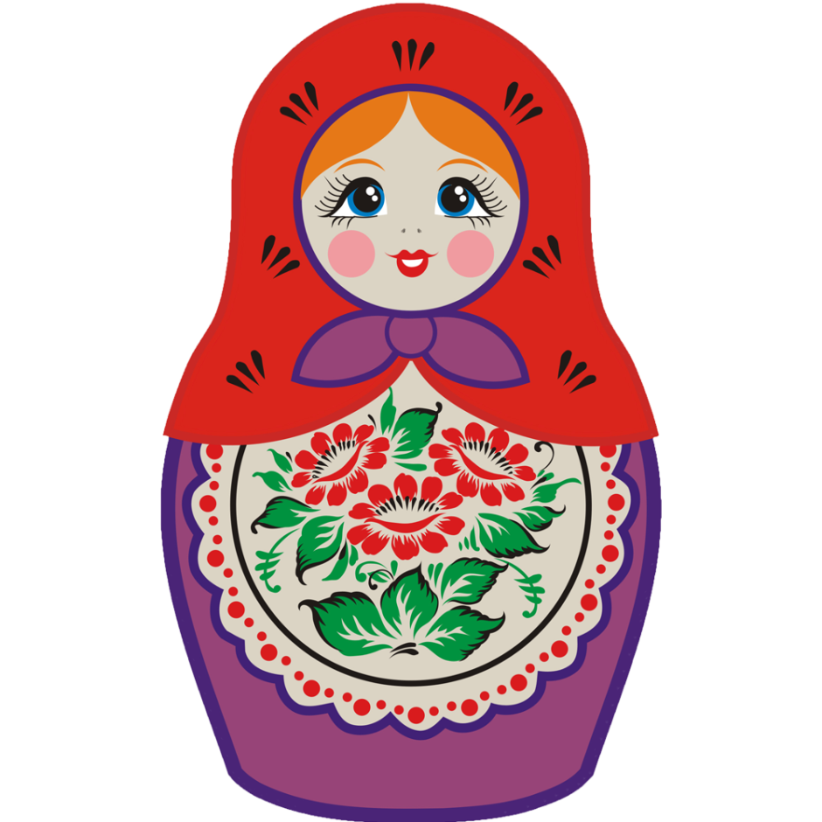

Автор: Марина Александровна Мирасова
воспитатель

с.Чоя
2021г.
Загадки про матрешку.

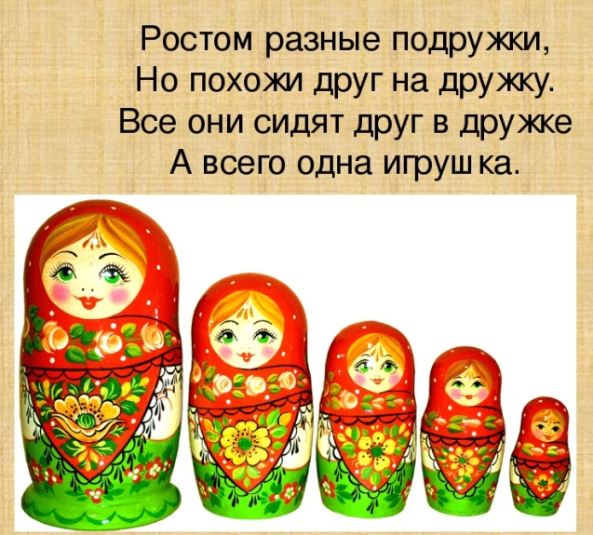
1.Друг другу улыбаются,
Одна в другую ставятся,
Деревянные, как ложки!
Знаешь, кто это? (Матрешки)
2.Какую игрушку
Сначала пополам ломают,
А потом в нее играют?
3.Рядом разные подружки,
Но похожи друг на дружку.
Все они сидят друг в дружке,
А всего одна игрушка.
4.Вот прабабушка-игрушка,
Хоть она и не старушка.
Просто у нее внутри
Есть еще похожих три.
Каждую мы открываем
И другую вынимаем!
5.Прячется от нас с тобой
Одна куколка в другой.
На косыночках горошки.
Что за куколки?

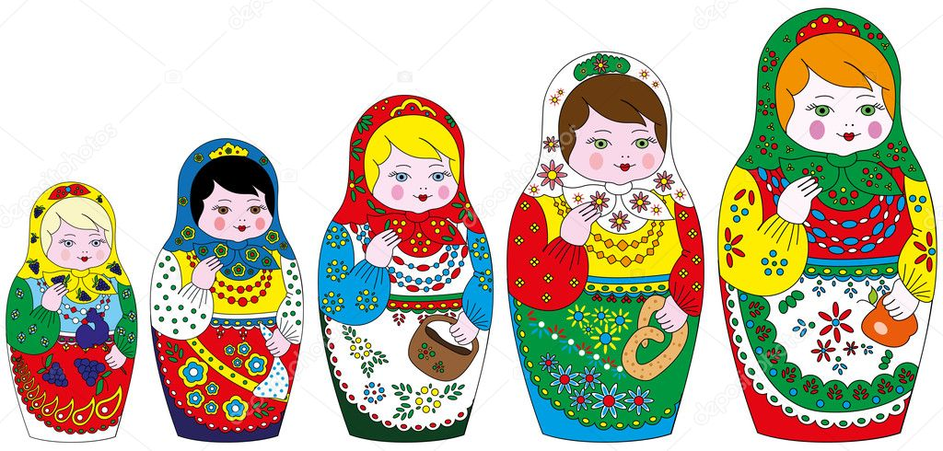
6.В этой молодице
Прячутся сестрицы.
Каждая сестрица –
Для меньшей – темница.
7.Рядом разные подружки,
Но похожи друг на дружку.
Все они сидят друг в дружке,
А всего одна игрушка.
8.В разнаряженной Девице
Перепрятались сестрицы.
9.Разноцветные Подружки
Перепрятались друг в дружке.
Мал, мала, меньше.

Детские стихи про матрешку
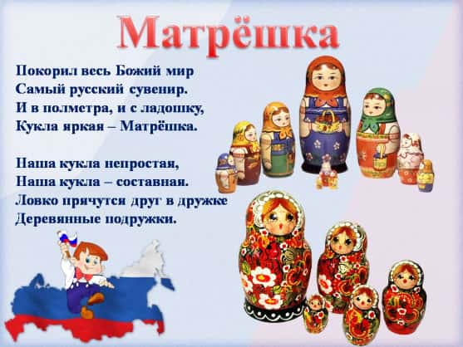
Салов Н.
Матрешка — чудное создание.
Весёлое и компанейское.
В неё вместились, будто в здание —
Ещё три – каждая поменьше.
Разложишь и поставишь рядышком —
Настолько разных, озорных.
Малышка, дочка, мама, бабушка —
Так хочется назвать всех их.
В кружок поставишь — тут же за руки
И хоровод начнут водить.
Напляшутся, друг в друга спрячутся.
Им в жизни не о чем грустить.
Глаза красивые, блестящие
Полны добра и чистоты.
Несут тепло, и настоящие
В Матрёшке русские черты.
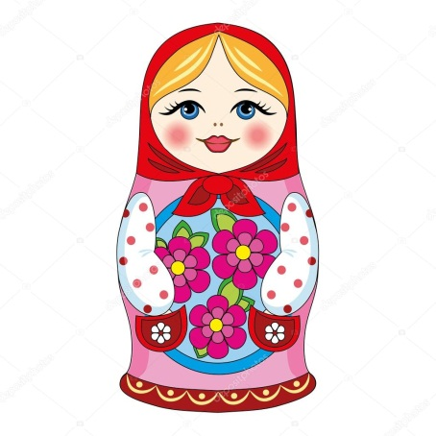
***
Матрешка — древняя краса
Сквозь времена дошла до нас.
Ей имя русское дано.
Она красива и мила
Всем улыбается она.
Одета, как в былые времена
Одежда традициям верна.
На платке узор замысловат
На сарафане цветы огнем горят!
Приходько В.
Матрешка на окошке
Под ярким сарафаном.
А вся семья в матрешке
Как в доме деревянном.
Открой – увидишь чудо
Матрешенька-детеныш.
А там еще –
Откуда?
А там опять...
Найденыш!..
... Поют матрешки в хоре.
Живут, не зная горя
И дружно, и счастливо,
И весело на диво!
Для самой юной крошки
Шьют платьице матрешки,
Чтоб выйти вереницей
И погулять с сестрицей.
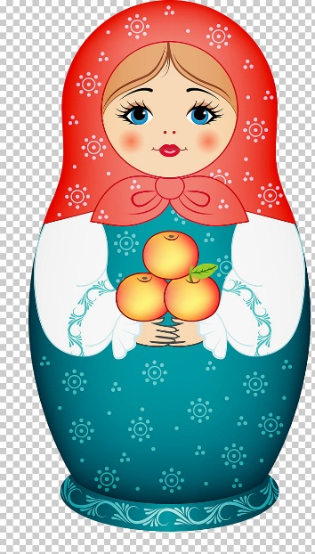
***
У матрёшки синеглазой
Сбалалайкою в руках,
Сарафан расшит тесьмою,
Весь в лазоревых цветах.
Раскрываешь расписную,
Глядь — а в ней ещё одна,
И похожа на большую —
Распрекрасная краса!
Только милая девица,
Развернув гармонь слегка,
Песню распевает лихо.
А за ней ещё одна.
На трещётке, изловчившись,
Такт весёлый отстучит,
Половинкою раскрывшись,
К нам меньшую пригласит.
Пять красавиц расчудесных,
В сарафанах, что в цветах,
В красках солнечных небесных!
Песни русские в стихах.

Приложение №2
МОУ «Чойская СОШ»
Детский сад «Сказка»

Весёлые матрёшки
(ОД по ИЗО для детей средней группы)

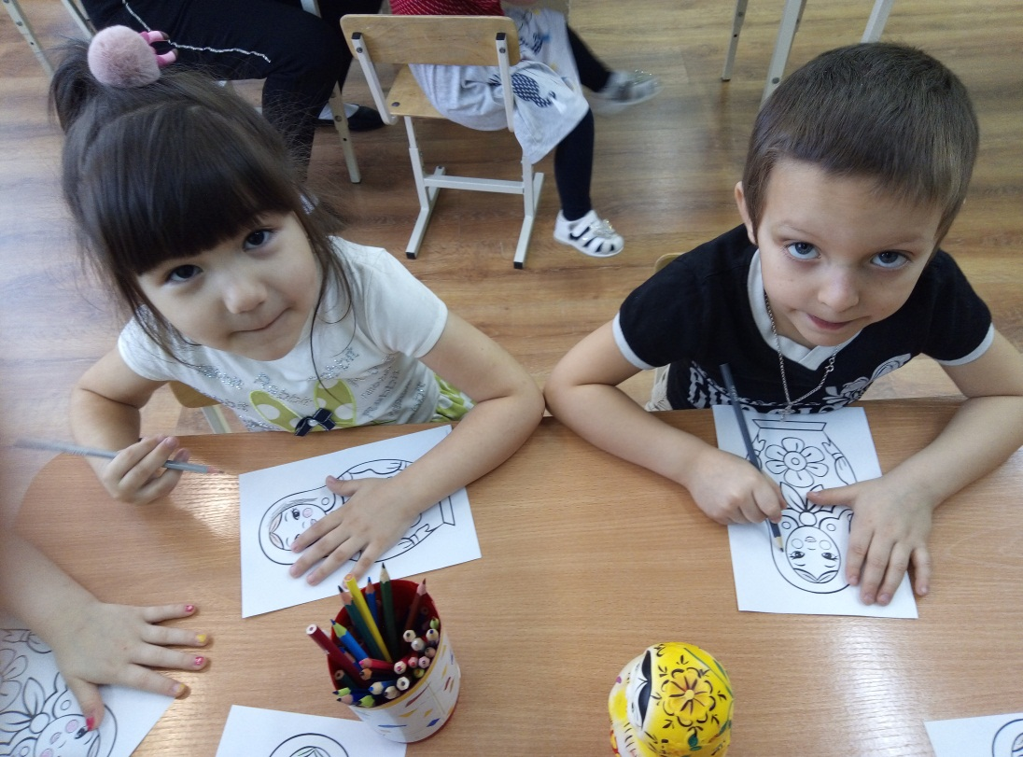
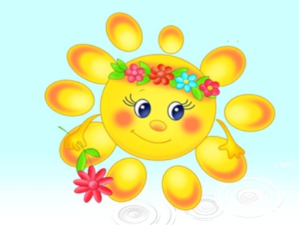

Автор: Марина Александровна Мирасова
воспитатель

с.Чоя
2021г.
Цель:Знакомство детей с народной игрушкой – матрёшкой.
Формировать эмоциональную отзывчивость на восприятие деревянной матрешки, как символ русского народного искусства;
Задачи:
Познакомить детей с историей матрёшки.
Изготовить плоскостную игрушку – матрёшку.
Развивать интерес детей к народному творчеству.
Развивать творческие способности детей через приобщение к народному творчеству и прикладному искусству.
Воспитывать любовь к народному искусству.
Интеграция: «Художественное творчество», «Коммуникация», «Социализация», «Физическая культура».
Социализация: приобщение детей к национально-культурным традициям, познакомить с русской народной игрушкой (матрёшкой) как символом русского народного искусства; развивать интерес к народным игрушкам.
Художественное творчество: развивать наблюдательность, способность замечать характерные особенности предметов; воспитывать самостоятельность; развивать творчество, воображение.
Коммуникация: расширять словарный запас.
Физическая культура: дать возможность детям отдохнуть во время занятия, избежать переутомления.
Словарная работа: Расписная, сарафан, фартук, кофта, мастер, художник
Предварительная работа: Рассматривание иллюстраций с изображением матрешки, чтение произведений устного народного творчества (потешки, загадки) слушание музыкальных фольклорных композиций.
Оборудование: Деревянная игрушка матрешка, картинки с изображением разных матрешек, силуэт матрешки, цветные карандаши, фломастеры.
Ход:
Орг.момент: Ребята, к нам в группу сегодня пришел почтальон и принес посылку. А чтобы узнать, что в посылке нам надо отгадать загадку.

Есть для вас одна игрушка,
Не лошадка, не Петрушка.
Алый шелковый платочек,
Яркий сарафан в цветочек,
Упирается рука в деревянные бока.
А внутри секреты есть:
Может три, а может шесть.
Разрумянилась немножко
Наша русская ….. Матрёшка.
Сто лет назад известный мастер
Игрушку чудную создал,
Игрушка-кукла расписная,

А как назвать её, не знал.
«Красивая игрушка,
Похожа на Катюшку,
А, может на Танюшку?»
Ей имя подбирал.
Красивая игрушка,
Как русская девчушка.
И мастер ту игрушку
Матрёшкою назвал.
С тех пор живёт Матрёшка,
Как русский сувенир.
Шагает по планете,
И радуется мир.
Матрешку знают во всем мире. Матрёшка – одна из самых популярных русских игрушек, русский сувенир. Ее изготавливают из липы и березы, дерево сначала сушат, затем распиливают на бруски. Из них и вытачивают фигурки. Затем фигурку обрабатывают шкуркой и расписывают. После покрывают лаком. Матрёшкой называют игрушку, изображающую девочку в сарафане и платочке. Эта игрушка особенная. Она легко разбирается. В каждой большой живет маленькая, а в маленькой еще меньше. (Воспитатель раскрывает матрешку и расставляет всех матрешек на столе)
Мы красавицы матрешки
Разноцветные одежки
Раз Матрена, два — Милаша,
Мила – три, четыре – Маша,
Маргарита это пять,
Нас не трудно сосчитать.
- Ребята, сколько у нас матрешек на столе? Пять матрешек.
- Молодцы. А какие матрешки?
Дети: Красивые, разные по росту, большие и маленькие.
- Давайте вместе рассмотрим наших красавиц, во что они одеты? Сарафан, платок, фартук, бусы.
- Правильно. Ребята, наши матрешки -веселушки - хохотушки, очень любят играть и танцевать. Давайте мы с вами тоже немножко потанцуем.
Физкультминутка " Мы веселые Матрешки"
Веселые матрешки, (Хлопают в ладоши)
На ногах сапожки, (Руки на пояс, поочередно выставляют ногу на пятку вперед)
Сарафаны пестрые, (Руки к плечам, повороты туловища направо – налево)
Яркие платочки, (Наклоны головой влево-вправо)
Любим танцевать, (Топают ногами)
Раскраснелись наши щечки, (потереть щечки)
Мы веселые матрешки,
Мы похожи словно сестры. (Хлопают в ладоши)
- Ребята, посмотрите, все матрешки у нас веселые, а одна, почему грустит? У нее сарафан не расписан.
- Ребята, давайте сегодня, попробуем стать мастерами-художниками и распишем сарафан матрешки (раздает силуэты).
(Дети усаживаются за столы, на которых лежат цветные карандаши и фломастеры).
- Какие вы молодцы, ребята, какие славные матрешки у вас получились. (Дети рассказывают о своих матрёшках).
Итог: Ребята, а давайте вспомним с какой игрушкой вы сегодня познакомились? С матрешкой.
- А из чего матрёшка сделана? Из дерева.
- А какие у нас матрешки? Нарядные, красивые.
- А вам понравилась эта игрушка, вы будете с ней играть.
-А как нужно относиться к такой игрушке и труду народных мастеров?
Бережно, аккуратно. Молодцы.
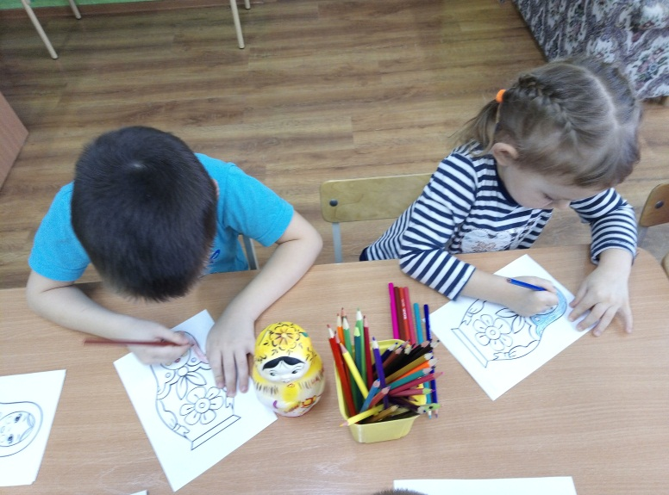

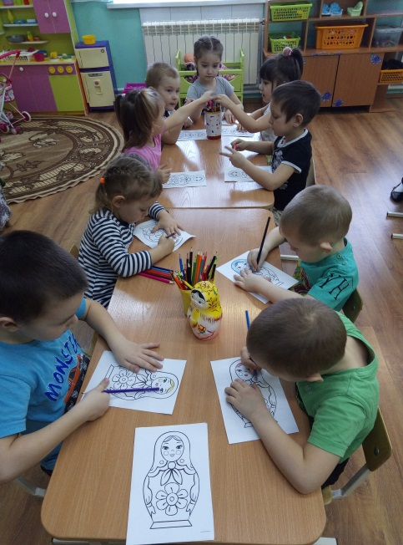

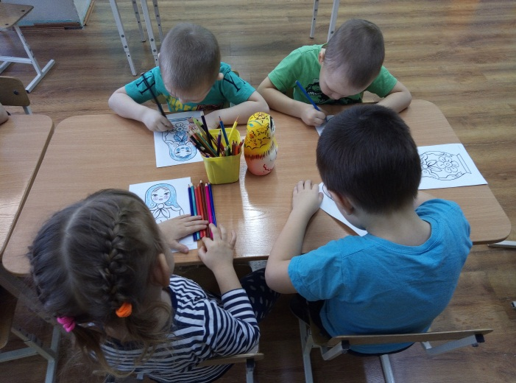

Приложение №3
МОУ «Чойская СОШ»
Детский сад «Сказка»

Веселые матрешки
(ОД по лепке для детей средней группы)

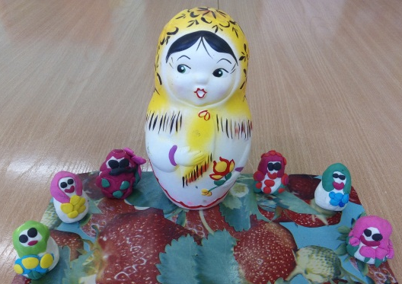

Автор: Марина Александровна Мирасова
воспитатель

с.Чоя
2021г.
Цель: вызывать у детей желание создавать образы веселых матрешек.
Задачи:
Развивать интерес к народной игрушке.
Учить отражать характерные особенности оформления матрешки.
Закрепить способы работы - раскатывание, сплющивание, выполнение декоративных элементов, раскрашивание пластилином.
Продолжать учить отщипывать маленькие кусочки пластилина от куска и прикрепляя его к основе; размазывать пластилин на картоне надавливающим движением указательного пальца.
Развивать воображение, творческие способности, эстетическое восприятие, мелкую моторику рук, мышление, речь.
Воспитывать отзывчивость, самостоятельность, аккуратность.

Материал: изображение плоскостных матрешек на панно, иллюстрации с матрешками, силуэты матрешек, пластилин разных цветов, доска для лепки, стека салфетка.
Ход.
Сюрпризный момент: Ребята, сегодня к нам в гости пришли необычные гости. Посмотрите, кто это?
Воспитатель показывает плоскостные матрешки на панно.
Воспитатель: Давайте поздороваемся с ними.
Воспитатель: Ребята, обратите внимание на наряд матрешек. Давайте опишем матрешек.
Дети описывают матрешек.
Воспитатель. Наши матрешки – веселушки – хохотушки, очень любят играть и танцевать. Давайте и мы с вами поиграем.
Физкультминутка «Веселые матрешки»
Мы веселые матрешки, наклоны в стороны
Ладушки, ладушки. хлопки в ладоши
На ногах у нас сапожки, выставлять ножки
Ладушки, ладушки, хлопки в ладоши
В сарафанах наших пестрых, повороты вправо, влево
Ладушки, ладушки, хлопки в ладоши
Мы похожи словно сестры, покружится
Ладушки,ладушки. хлопки в ладоши
Воспитатель: Матрешки пришли не одни. Они привели с собой своих подружек, у которых случилась беда.
-Их забыли раскрасить.
- Поможем матрешкам?
- Давайте их раскрасим, но не красками и карандашами. А пластилином.
Воспитатель показывает последовательность работы.
- Отщипываем маленькие кусочки пластилина от большого куска и размазываем по шаблону. Делаем платочек. Потом берем пластилин другого цвета и украшаем
сарафан. Сначала нужно сделать цветок по середине его. Для этого нужно отщипнуть небольшой кусочек пластилина, скатать из него маленькую колбаску, и придавить ее к сарафану матрешки, таким образом сформировать цветок. Добавить зеленых листочков, для этого отщипнуть маленький кусочек зеленого пластилина, скатать колбаску и придавить около цветка. Стекой сделать штрихи, выделить лист. Потом отделить подставку, взять небольшой кусочек пластилина раскатать тонкий жгутик, и придавить к матрешке. Добавляем узор по низу. Скатать шарики и придавить, по верх шариков сделать шарики поменьше, тем самым сделать узор ярче.
- Вот какая матрешка получилась у меня.
Воспитатель: А сейчас, приготовьте пальчики, давайте разомнем их.
Пальчиковая гимнастика «Красавицы матрешки»
Мы — красавицы матрешки, разжимают кулачки
Разноцветные одежки. шевелят пальчиками
Раз — Матрена, два — Милаша, загибают поочередно пальцы
Мила - три, четыре — Маша, на правой руке, начиная с большого
Маргарита — это пять.
Нас нетрудно сосчитать. разжимают кулачки 2 раза
Самостоятельная работа детей за столами.
Выставление всех выполненных работ
Матрешки радуются и благодарят детей за помощь.
Итог:- Молодцы, ребята. Вы отлично справились. У вас получились такие красивые и нарядные матрешки.

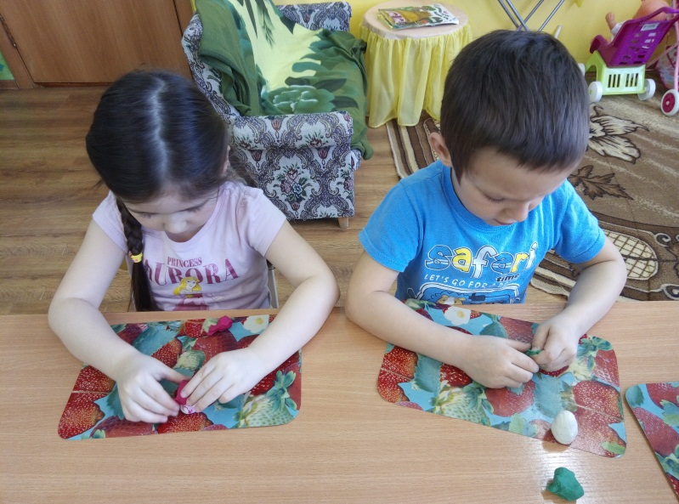

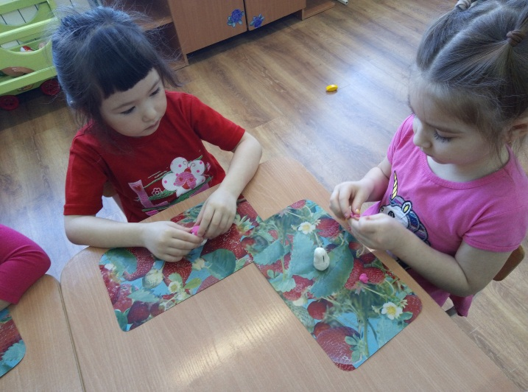

Приложение №4
МОУ «Чойская СОШ»
Детский сад «Сказка»

Домик для матрешки

(ОД по конструированию из строительного материала для детей средней группы)

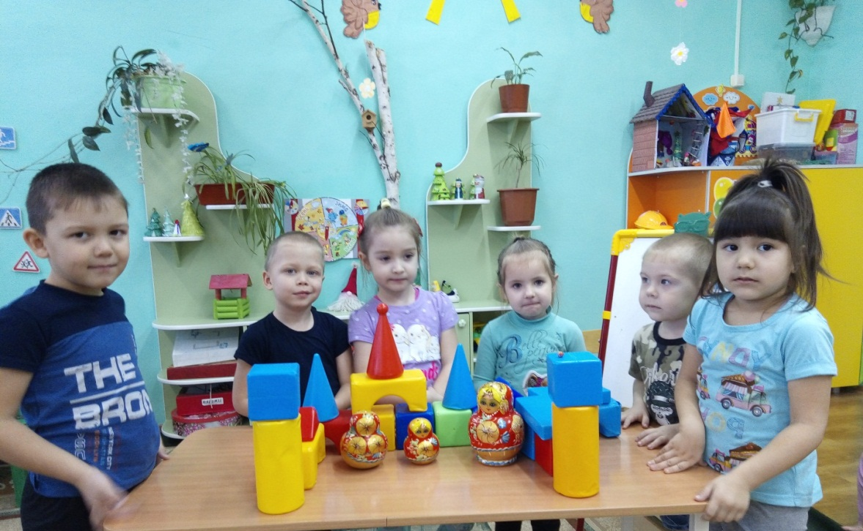

Автор: Марина Александровна Мирасова
воспитатель

С.Чоя
2021г.
Цель:
- способствовать развитию умения анализировать готовую постройку,определять пространственное расположение частей (сзади, спереди, сверху и т.п.);
- способствовать закреплению умения детей делать постройки устойчивыми, прочными;
- способствовать развитию умения различать и называть названия деталей, отбирать нужные для постройки детали;
- способствовать развитию у детей творчества, воображения, умения комбинировать детали, сочетая их по форме, величине и цвету;
- воспитывать эмоциональную отзывчивость, желание оказывать помощь.
Материал: грузовик, игрушка медведь, матрешки, строительные наборы.
Ход:
1. Организационный момент.Игровая ситуация: раздается стук в дверь.
- Ребята, кто это к нам пришел?
(Веду диалог от имени медведя):«Здравствуйте, ребята. Вы меня узнали?
- Ребята, а вы знаете, где находится мой дом?
- В лесу.
- А как он называется?
- Берлога.
- Я ведь к вам приехал за помощью. Помогите мне. Нахожусь я в своей берлоге, и тут ко мне гости пришли – матрешки, и попросились пожить у меня. А я их пустить не могу.
- Ребята, а почему медведь не может пустить матрешек к себе в берлогу? (зимой медведь должен спать, матрешки не живут в берлоге)
- А где могут жить матрешки? (на полке, в коробке, в ящичке…)
Медведь: Но я-то живу в домике, может, и вы им построите дома, я вам буду очень благодарен.
Медведь: Вот молодцы, все правильно назвали, оставляю вам матрешек, а сам поеду обратно в лес, берлогу к зиме готовить!
(Вывезти машину с медведем за дверь.)
2. Физкультминутка.
Воспитатель: А сейчас давайте построим воображаемый дом.
Физкультминутка:
«Строим дом»
Целый день тук да тук-
Раздаётся звонкий стук.
(Руки сжаты в кулаки, большой палец поднят вверх, постукивает по указательным пальцам)
Молоточки стучат,
(Стучать кулаком о кулак)
Матрешкам домик мастерят.
(Пальцы соединить, показать «крышу»)
Вот какой хороший дом,
(Сжимать-разжимать пальцы.)
Как все славно заживём.
(Вращать кисти рук)
- Вот наши воображаемые домики и готовы. А теперь давайте построим настоящие, но сначала рассмотрим дом, который построила я.
3. Основная часть.
Обследование домика, построенного воспитателем:
-Что есть у домика?
-У домика есть стены. Из чего они сделаны? (из кирпичиков). Сколько кирпичиков слева? справа? (по 2 кирпичика). Сзади? (один). Что у домика сзади? (окно). Что у домика сверху? (крыша). Из чего сделана крыша? (Из большой призмы). А здесь, впереди, что? (двери). Из чего сделаны они? (Двери сделаны из двух кирпичиков). (Если дети затрудняются в ответах, говорить самой и предложить повторить 1-2 детям).
Обратить внимание на цвет стен, крыши, подчеркнуть,что стены у домика одного цвета, крыша - другого.
-Дети, с чего вы начнете делать постройку? (Сначала надо сделать стены: положить кирпичик на длинную узкую сторону для задней стены, к нему приставить кирпичики для боковых стен).
- Самостоятельная работа детей (помогать в случае затруднений, задавать вопросы: из чего ты строишь стены, чем ты украсишь крышу, какие кирпичики ты выберешь по цвету, прочно ли стоят твои стены и
4. Заключительная часть.
Анализ построек:
- Вот какие домики у нас получились. Давайте полюбуемся ими! Найдите самый прочный дом? Дом, в котором матрешке удобно жить. -Почему ты так считаешь?
- Раздать матрешки детям, они обыгрывают постройки. Помочь советом:
- А если матрешки захотят сходить друг к другу в гости, что нужно построить?
- Дорожку между домами.
Дети продолжают строить дорожки, украшают домики, продолжают игру.

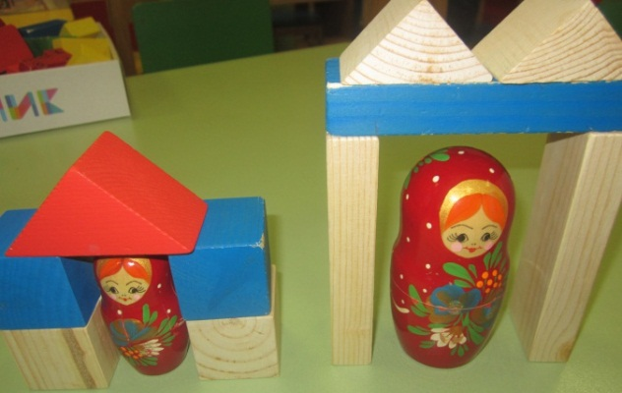

Приложение №5
МОУ «Чойская СОШ»
Детский сад «Сказка»

Игры
с
матрешкой

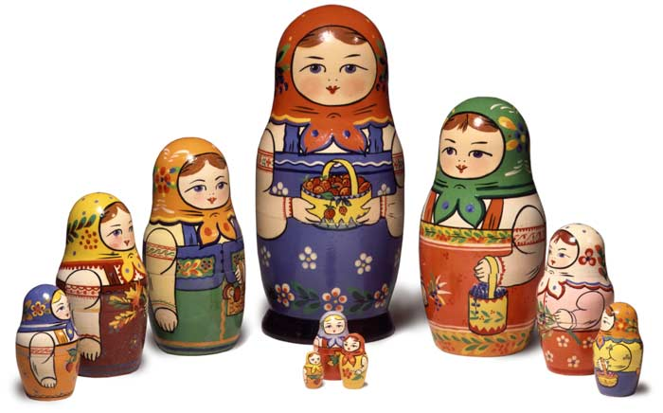

Автор: Марина Александровна Мирасова
воспитатель
с.Чоя
2021г.
- «ИГРА С МАТРЕШКОЙ»
Цель:
- учить ребенка действовать с трехместной матрешкой;
- формировать умение не только подбирать части предмета, но и совмещать их в соответствии с рисунком.
Материал: (расписная матрешка высотой 8-10 см., внутри которой две вкладывающиеся матрешки, наименьшая из которых неразборная)
Игровые действия:
Педагог ставит на стол матрешку.
Ребенка учат открывать матрешку, доставая из нее другую, и правильно закрывать ее, совмещая части рисунка.
- «ИГРА С МАТРЕШКОЙ»
Цель:
- учить находить по просьбе взрослого идентичные, но различные по величине предметы;
- совершенствовать моторику пальцев, координировать движение рук;
- научить совмещать детали игрушки по рисунку.
Материал: (расписная матрешка, вмещающая еще две разборные матрешки)
Игровые действия:
- Все матрешки, которые достает малыш, выстраиваются линеечкой.
- Обращается внимание на самую большую, поменьше и самую маленькую.
- Обращается внимание на высоту голоса с каждой матрешкой (маленькая разговаривает самым тоненьким голоском).
- Для матрешек подбираются стульчики, чашечки, кроватки и т.д.
3.Дидактическая игра «НАЙДИ ДОМИК МАТРЕШКИ»
Дидактические задачи:
- закреплять знания детей о народной игрушке – матрешке и умение выделять фигурки по величине;
- воспитывать уважение и любовь к народному творчеству.
Материал: карточка с силуэтами матрешек – их домиков, матрешки разные по величине.
Игровые правила: правильно «заселить» матрешек в свои домики.
4.Дидактическая игра «СОБЕРИ МАТРЕШКУ»
Дидактические задачи:
- закреплять знания детей о народной игрушке – матрешке,
- закреплять умение собирать матрешку из частей по способу мозаики, выделять элементы украшения;
- воспитывать уважение и любовь к народному творчеству.
Материал: матрешки из бумаги (картона), поделенные на несколько частей.
Игровые правила: собрать из отдельных частей целую матрешку. Побеждает тот, кто больше собрал матрешек.
5.Дидактическая игра «СОБЕРИ МАТРЕШКУ»
Цель: учить действовать тетей со сборно-разборными игрушками трех размеров – большой, поменьше, маленькой; учить составлять предметы из двух частей, ориентируясь на их величину и положение в пространстве;
Развивать моторику пальцев, глазомер; учить подбирать предметы в соотношении «большой, поменьше, маленький»; находить промежуточный по величине предмет.
Материал: три разборные матрешки (высотой 10-12, 7-9, 4-6 см).
Разница в величине должна составлять 3-4 см.
Ах, матрешечки-матрешки,
Хороши – не рассказать!
Очень любят с вами дети
В нашей группе поиграть.
Щечки яркие, платочки,
По подолу цветки.
Весело кружатся в танце
Яркие букетики.(Н.Горчакова)
6.Дидактическая игра «БОЛЬШЕ – МЕНЬШЕ»
Дидактическая задача: упражнять детей в различении, сравнении величины матрешек (больше-меньше, одинаковые), воспитывать внимание.
Вот матрешка-мама, дочка где, не знаю.
Прячется малютка, вот она какая!
Появилась дочка маленького роста
С ней матрешка-мама, загляденье просто! (С.Резщикова)
Весёлые матрёшки
Мы – веселые матрешки.
Ладушки, ладушки!
На ногах у нас сапожки.
Ладушки, ладушки!
Завязали мы платочки.
Ладушки, ладушки!
Раскраснелись наши щёчки.
Ладушки, ладушки!
В сарафанах наших пестрых.
Ладушки, ладушки!
Мы похожи, словно сестры.
Ладушки, ладушки
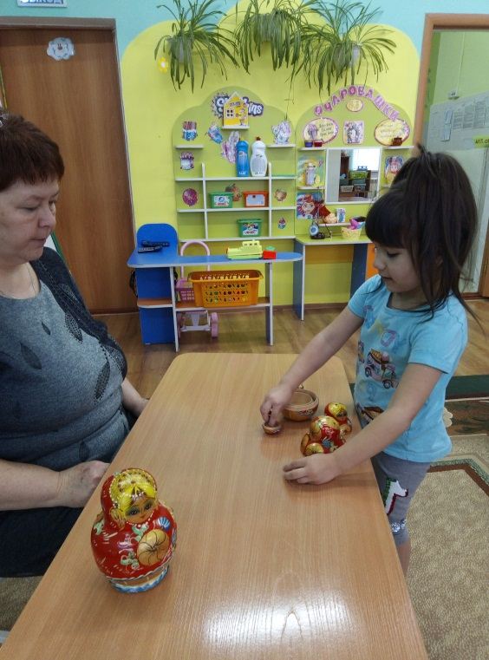

Приложение №7
МОУ «Чойская СОШ»
Детский сад «Сказка»

Игры с матрешкой дома
(Памятка для родителей)

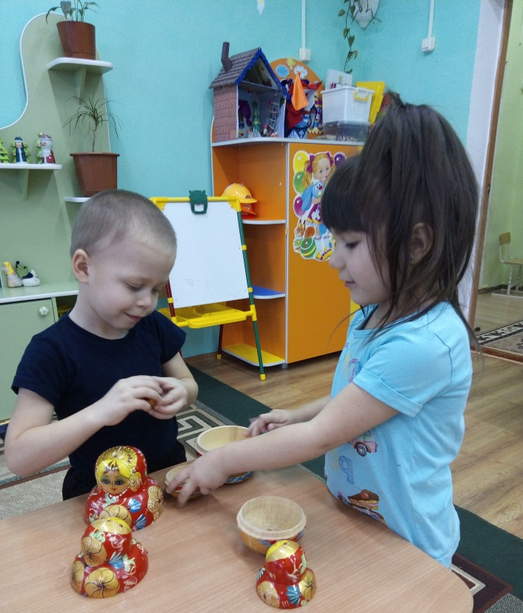

Автор: Марина Александровна Мирасова

воспитатель

С.Чоя
2021г.
1.Поначалу, детям больше всего нравится ее спрятать).
2. Выстраивайте матрешек по росту (как по возрастанию, так и по убыванию). Например, они могут строем по уменьшению роста пойти гулять в лес, а домой возвращаться в обратном порядке (чтобы не было обидно). Когда малыш научится выстраивать матрешки по росту - “забудьте” одну матрешку, пусть ребенок догадается, в какое место строя ее поставить. Интересно сравнивать матрешки с другими предметами (пирамидкой, какой-то игрушкой) и рассортировывать их на две группы выше или ниже объекта. Сделайте из коробок (конструктора, строительного материала) несколько ворот разной высоты. Пусть малыш выяснит, какие матрешки, в какие ворота могут пройти.
3. Сделайте из коробок домики разного размера, предложите ребенку расселить в них матрешки. Кроватками матрешкам могут стать кружки от пирамидки, которые тоже нужно распределить соответственно размерам матрешек. Таких соответствий можно устанавливать множество, но не забывайте, что все задания должны естественно вплетаться в сюжет игры.
4. В игре, под разными предлогами, просите ребенка дать вам самую большую, среднюю, двух самых низких матрешек.
5. Придумайте матрешкам имена, созвучные порядковым числительным или названиям дней недели. Наденьте верхние половинки матрешек на пальцы и дайте им имена по названиям пальцев.
6. На листе картона обведите основания матрешек. Можно оформить эти круги как стульчики вокруг стола или вагончики в паровозе. Попросите ребенка расставить матрешки по местам.
7. Разложите внутрь матрешек ягодки разных размеров (картонные кружочки) или горошинки по возрастанию количества. Можно написать цифры на донышках и положить в матрешку столько же горошинок.
8. Предлагайте ребенку ролевые игры. Например, в маму и ее дочек. Наделяйте каждую матрешку своим характером. Начинайте с обыгрывания распорядка дня. Детям постарше интересно будет отыгрывать различные ситуации, которые происходят на детской площадке. Если в семье несколько детей, делайте акцент на “старший - младший”, в игре покажите преимущества каждого ребенка.
9. В отсутствие ребенка расставьте матрешки в комнате, на видных
местах. Расскажите малышу, что матрешки заблудились и предложите их отыскать.
В заключении: После игры не оставляйте матрешку для свободного пользования, пока малыш не научится играть с ней осмысленно. Если эта замечательная игрушка будет просто валяться в ящике, ребенок быстро утратит к ней интерес, а ее отдельные части будут разбросаны и быстро потеряются.
В первых играх с матрешкой ваше участие совершенно необходимо. Вы должны оживить маленьких неподвижных кукол, сделать веселыми и озорными. Очень многое зависит от выразительности ваших слов и действий. Именно они должны вызвать у малыша интерес к игре и вовлечь его в воображаемую ситуацию.
И еще один совет: постарайтесь предоставить ребенку больше свободы и почаще побуждайте его думать.
Не торопитесь говорить за него то, что он может сказать сам. Если он допускает ошибку, задайте ему наводящий вопрос или организуйте забавную ситуацию.
Помогите ему построить свой "матрешечный" мир, в котором он будет высшим судьей и полным хозяином.

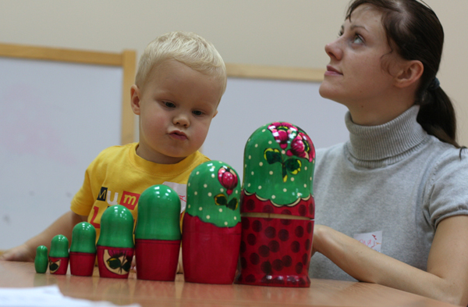

Приложение № 6
Мини – музей
«Русская матрешка»

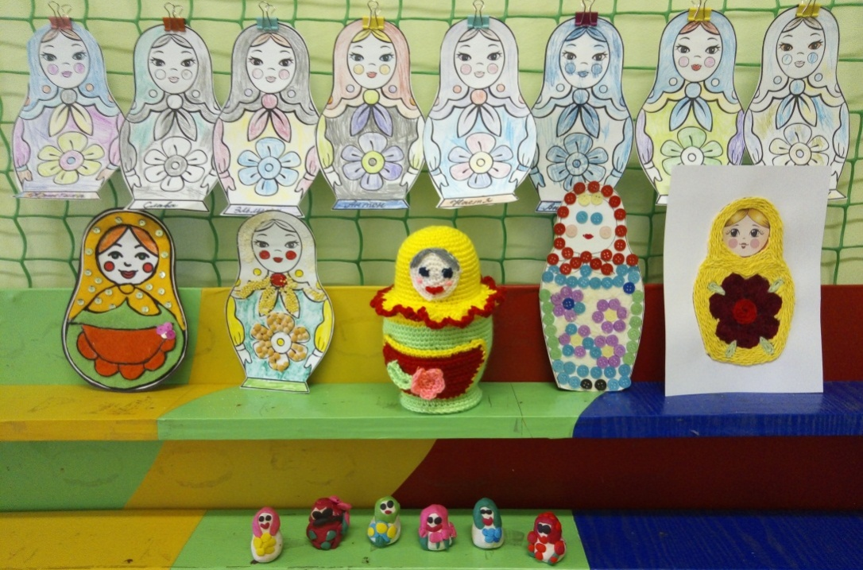
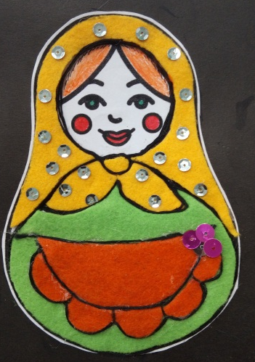
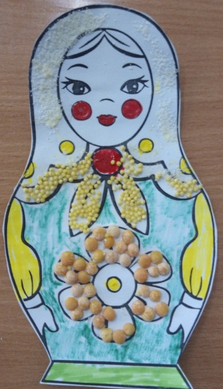
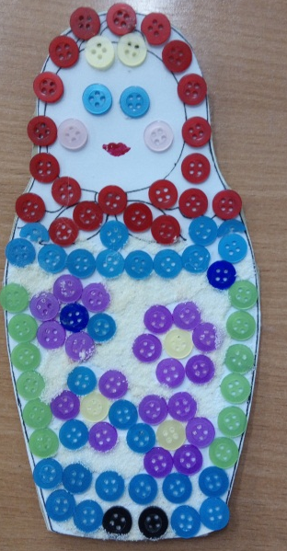
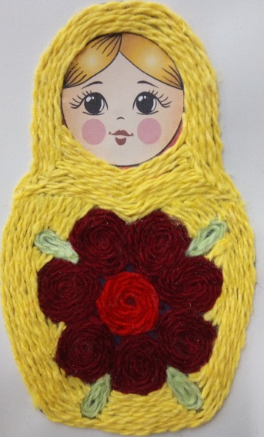
Семья
ЕфтиФеевой Миланы
Семья
Кудрицкой Маши
Семья
Ляхова славы
Семья
Моргачева Данила
Семья
Бушуева Вани

